De offerte
Als een klant bijvoorbeeld een tuinontwerp wil laten uitvoeren, wil hij graag weten hoe de hovenier werkt en wat dat kost. Hij vraagt een offerte aan. Voor het maken van een offerte heb je bepaalde gegevens nodig. Als je weet wat een offerte is en hoe je die moet samenstellen, kun je zelf ook een offerte maken voor een klant.

Figuur 1: Een hovenier heeft ook administratieve taken.
Meer dan een prijsopgave
Een klant die bijvoorbeeld op zoek is naar een hovenier om zijn vijver aan te leggen, gaat vaak naar meerdere hoveniers om te vergelijken. Hij wil een prijsopgave én hij wil weten of hij een klik heeft met de hovenier en de mensen die daar werken. De klant zal dan ook niet automatisch voor de goedkoopste hovenier kiezen. Hij kiest voor de hovenier die het beste totaalplaatje biedt: vakkundigheid, service en persoonlijk advies in combinatie met een gunstige prijs. Een offerte¹ is dus meer dan een prijsopgave, het is ook een soort visitekaartje. Als hovenier is het belangrijk om te weten wat de klant zoekt en welke eisen hij stelt. Dan kun je dat verwerken in de offerte. Daarmee geef je de klant een goed overzicht van wat hem te wachten staat.

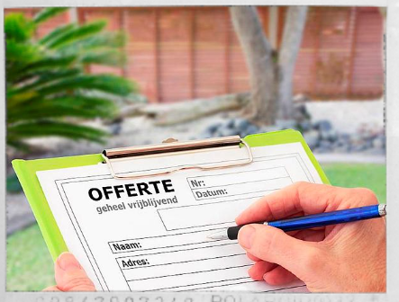
Figuur 2: Een klant kan bij meerdere bedrijven een offerte laten maken.
Vraag
Waarom laat een klant bij meerdere bedrijven een offerte maken?
- om prijs, vakkundigheid en service te kunnen vergelijken.
- om altijd het goedkoopste bedrijf te kunnen kiezen
- om verschillende bedrijven te laten zien wie de beste producten heeft
- om aardige medewerkers en de beste service te kiezen
Onderdelen van een offerte
Een offerte is een document waarin je vastlegt voor welk bedrag en op welke wijze je een opdracht uit kunt voeren. Een offerte bestaat uit drie onderdelen.
- Een inleiding, waarin je bedankt voor de aanvraag en de aanvraag kort omschrijft.
- Een middenstuk, waarin je nauwkeurig beschrijft welke werkzaamheden je aanbiedt tegen welke prijs. Je kunt hier verwijzen naar bijlagen, zoals een ontwerptekening, en je geeft aan wat de leveringsvoorwaarden² zijn.
- Een afsluiting, waarin je aangeeft hoe lang de offerte geldig is en waarin je vriendelijk afsluit en aangeeft dat je de reactie van de klant met belangstelling tegemoet ziet.

Figuur 3: Leveringsvoorwaarden zijn vaak bij de Kamer van Koophandel vastgelegd en beschrijven hoe een bedrijf zijn diensten levert.

Vraag
Een offerte is een document waarin je:
- de klant bedankt voor de belangstelling voor jouw bedrijf.
- alleen aangeeft voor welk bedrag je de opdracht uitvoert.
- aangeeft dat de klant nog een bedrag moet betalen.
- aangeeft voor welk bedrag en op welke wijze je de opdracht uit kunt voeren.
Klant- en bedrijfsgegevens
Anders dan bij een factuur zijn er geen wettelijke voorschriften waaraan een offerte moet voldoen. Behalve dat je er een (digitale) handtekening onder moet zetten. In de tabel staan de gegevens die belangrijk zijn in een offerte.

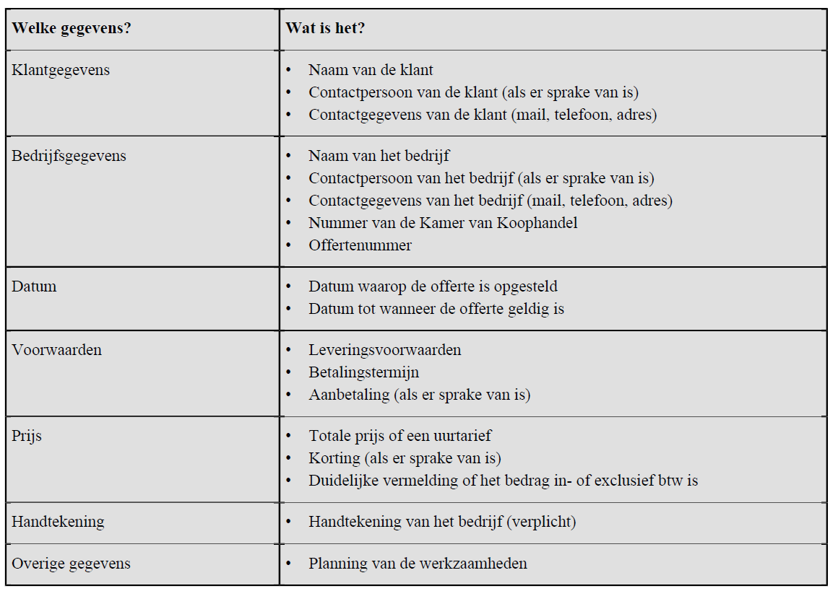

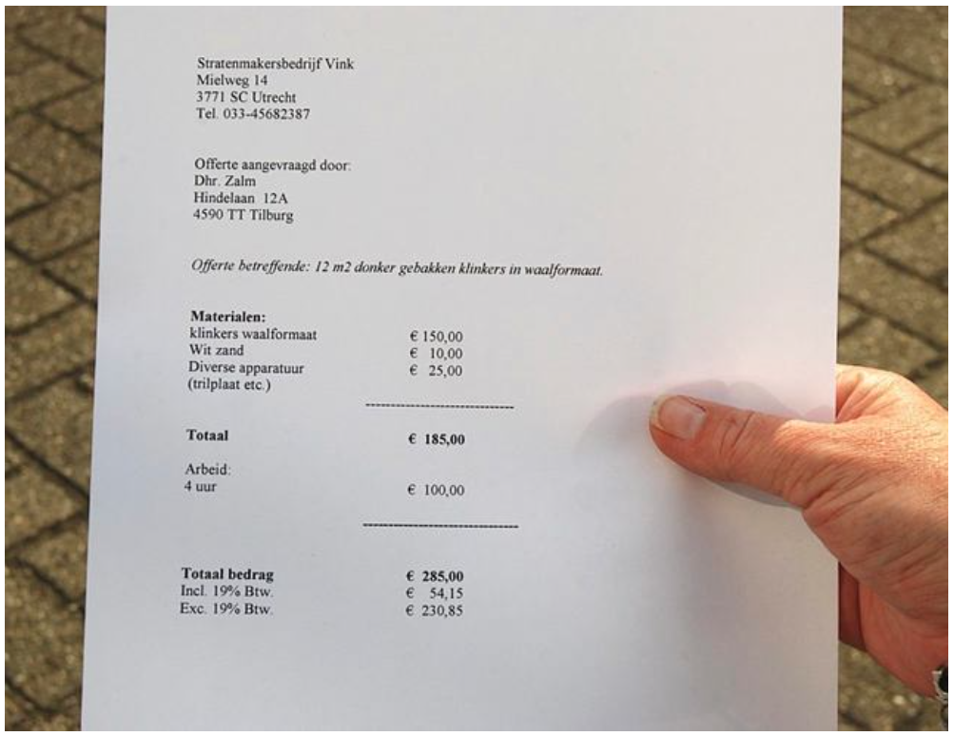
Figuur 4: Zorg voor een aantrekkelijke, overzichtelijke offerte, zodat de klant meteen kan zien waar het om gaat.
Vraag
Wat is wettelijk verplicht in een offerte?
- de handtekening van de klant
- de handtekening van het bedrijf
- de prijs van het arbeidsloon
- de prijs van de producten

- een prijsopgave, een aanbieding van een bedrijf voor het leveren van een product of het uitvoeren van werkzaamheden - voorwaarden die een bedrijf gebruikt bij de levering van producten of diensten

